10.4 日心说与太阳系

一、从“地心说”到“日心说”
1. 在人类探索宇宙奥秘的历程中，著名的天文学家 用“日心说”否定了“地心说”；科学家根据牛顿发现的 定律，成功预测并发现了海王星．
【答案】 哥白尼 万有引力
【详解】在长期的观察和探究中，波兰天文学家哥白尼提出了著名的“日心说”，从根本上否定了“地心说”；
牛顿是英国伟大的物理学家，提出了著名的三大运动定律及万有引力定律，发现了光的色散现象，成功预测了海王星的存在．
2. 在人类探索宇宙的历程中，古希腊大文学家托勒玫提出了以地球为宇宙中心的地心说。1400多年后，波兰天文学家哥白尼创立 说，向人们描绘了一个全新的宇宙。此后，物理学家 创立的万有引力理论，则使人们能用统一的理论来认识大体运动。
【答案】 日心 牛顿
【详解】近代波兰科学家哥白尼提出以太阳为中心的宇宙模型，简称“日心说”。
物理学家牛顿创立的万有引力理论，则使人们能用统一的理论来认识大体运动。
3．物理学是研究自然界的物质、 和运动规律的自然科学，如图所示是著名天文学家、自然科学先驱 ，他用“日心说”否定了影响人类达千年之久的“地心说”，有力地推动了人类文明的进程。
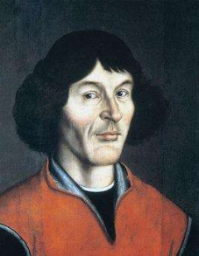
【答案】 相互作用 哥白尼
【详解】物理学是研究自然界的物质、物质间的相互作用和运动规律的自然科学。
尼古拉•哥白尼在40岁时提出了日心说，更正了人们的宇宙观，解放了人们的思想，其著作《天体运行论》被认为是现代天文学的起步点，为推动科学革命作出了重要贡献。
4. 古人通过观察和猜想，建立了不同的宇宙模型，近代波兰科学家哥白尼提出以 为中心的宇宙模型，简称“日心说”，这个观点在今天看来是 （正确/错误）的。
【答案】 太阳 错误
【详解】近代波兰著名科学家自然科学先驱哥白尼提出以太阳为中心的宇宙模型，简称“日心说”，用“日心说”否定了托勒密的“地心说”。
“日心说”的观点太阳是太阳系的中心。宇宙是有层次的天体系统，宇宙没有中心，“日心说”这个观点在今天看来是错误的。
5. 下列有关宇宙和粒子的物理学史中正确的是（ ）
A．牛顿发现了电子 B．汤姆孙提出了原子核式结构模型
C．汤姆孙发现了质子 D．哥白尼提出了“日心说”
【答案】D
【详解】AC．汤姆生通过研究阴极射线发现了电子，故AC错误；
B．卢瑟福通过α粒子散射实验，提出了原子核式结构模型，故B错误；
D．哥白尼提出了“日心说”，推翻了所谓的“地心说”，故D正确。
故选D。
二、太阳系概貌
6．太阳系中质量最大的星球是（ ）
A．木星 B．太阳 C．地球 D．月球
【答案】B
【详解】太阳是太阳系中质量最大的星球，是太阳系的中心天体，故B符合题意，ACD不符合题意。故选B。
7. 地球是太阳系中的（ ）
A．恒星 B．彗星 C．卫星 D．行星
【答案】D
【详解】地球是太阳系中八大行星之一。故选D。
8. “天问一号”探测器抵达火星，为探索浩瀚宇宙做出了中国贡献。下列长度最大的是（ ）
A．“天问一号”探测器高度 B．火星半径
C．地球半径 D．太阳系半径
【答案】D
【详解】火星和地球是太阳系里的一个组成部分，探测器是火星上的物体，故长度最大的是太阳系半径，故ABC不符合题意，D符合题意。故选D。
9. 提出了“日心说”；牛顿创立了 理论； 建立了类似行星绕日的原子 ；宇宙是一个 的天体结构系统，太阳是一颗 星，地球是一颗 星．
【答案】哥白尼 万有引力 卢瑟福 核式结构模型 有层次 恒 行
【详解】哥白尼提出了“日心说”；
牛顿创立了万有引力理论；卢瑟福建立了类似行星绕日的原子核式结构模型；
宇宙是一个有层次的天体结构系统,太阳是一颗能够自身发热发光恒星，恒星上持续进行着核聚变，而地球是一颗行星，太阳系共有八大行星，绕太阳旋转．
10．如图是太阳系模拟图，行星们在各自的固定轨道上围绕太阳运转，这与卢瑟福建立的原子 结构模型十分相似。原子核相当于太阳，绕核运动的 就相当于行星。该模型中原子核带 电，它是由质子和 组成的。
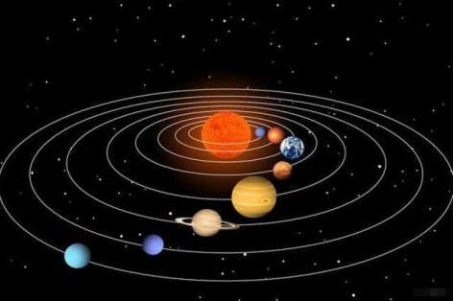
【答案】 核式 电子 正 中子
【详解】卢瑟福原子核式结构指出：原子是由位于原子中心的原子核和核外绕核运转的电子组成的。在太阳系中，行星们在各自的固定轨道上围绕恒星太阳运转，这与卢瑟福的原子的核式结构模型相似。
原子核相当于太阳系中的太阳，位于太阳系的中心，绕核运动的电子就相当于绕太阳运行的行星。
该模型中原子核由带正电的质子和不带电的中子组成，原子核带正电，核外电子带负电，整个原子对外不显电性。

11. 有一位著名的科学家，他用“日心说”否定了影响人类达千年之久的“地心说”，有力地推动了人类文明的进程。这位科学家是（ ）
A．爱因斯坦 B．哥白尼 C．牛顿 D．伽利略
【答案】B
【详解】哥白尼提出的“日心说”，有力地打破了长期以来居于宗教统治地位的“地心说”，实现了天文学的根本变革，有力地推动了人类文明的进程。故选B。
12. 在人类探索宇宙的历程中，古希腊大文学家托勒玫提出了以地球为宇宙中心的 说。1400多年后，波兰天文学家哥白尼创立 说，向人们描绘了一个全新的宇宙。此后，物理学家 创立的万有引力理论，则使人们能用统一的理论来认识大体运动。
【答案】 地球 太阳 牛顿
【详解】古希腊天文学家托勒密提出以地球为中心的宇宙模型，简称“地心说”．近代波兰科学家哥白尼提出以太阳为中心的宇宙模型，简称“日心说”．物理学家牛顿创立的万有引力理论，则使人们能用统一的理论来认识大体运动．
13. 原子非常微小，星系极其宏大，但两者却有许多惊人的相似。某同学搜集了碳原子和太阳系的一些信息，整理在下表中。请根据表中的信息回答：
（1）原子内部 的场景可类比为星系中行星绕着恒星运转；
（2）原子核或恒星的体积占总体积的比例极小， 。
原子 | 星系
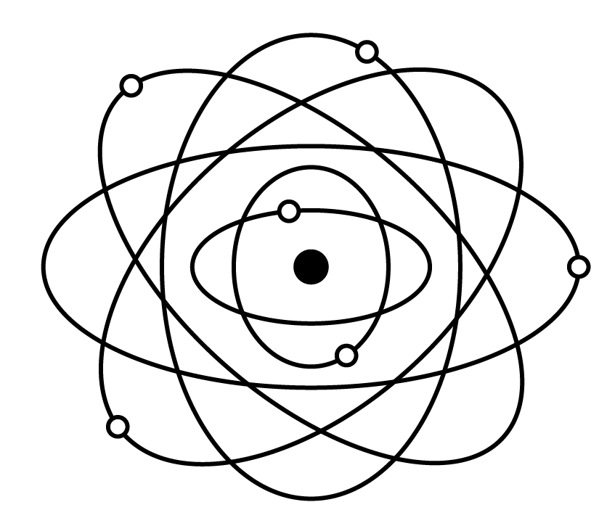 | 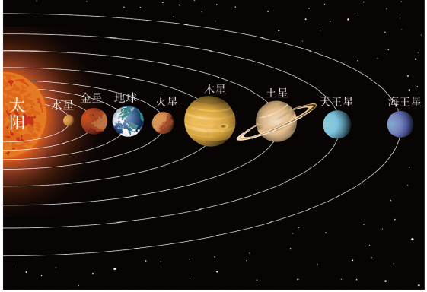
原子直径约10⁻¹⁰米 | 太阳系直径约10¹⁶米
原子核体积约占原子总体积的1/10¹³ | 太阳体积约占太阳系总体积的1/10²¹
原子核质量占原子总质量的99.97% | 太阳质量占太阳系总质量的99.87%
【答案】 电子绕着原子核旋转 但原子核或恒星的质量占总质量的比例却极大
【详解】（1）在原子中，原子核居于中心，核外电子绕着原子核高速旋转，在星系中行星绕着恒星运转，因此原子内部电子绕着原子核旋转的场景可类比为星系中行星绕着恒星运转。
（2）在原子中，原子核占总体积的比例极小，但质量占原子的大部分，核外电子的质量很小，在太阳系中，太阳位于中心，恒星质量也占了太阳系的质量的大部分。
14. 人类的进步依靠一代一代杰出的科学家贡献，后人应该感谢他们．请把所提供的人物，填写在对应事件的后面：阿基米德、爱因斯坦、牛顿、墨子、爱迪生、汤姆生、沈括、卢瑟福、王充、布鲁诺、哥白尼、盖尔曼、查德威克、杨振宁。
（1）摩擦过的玳瑁壳能吸引草屑 ，
（2）创立“日心学说”
（3）提出万有引力理论 ，
（4）发现电子 ，
（5）提出原子核式结构模型 。
【答案】 王充 哥白尼 牛顿 汤姆生 卢瑟福
【详解】我国的哲学家王充发现摩擦过的玳瑁壳能吸引草屑；波兰天文学家哥白尼创立“日心学说”；英国物理学家牛顿提出万有引力理论；汤姆生发现电子；卢瑟福提出原子核式结构模型．
15．已知光在真空中传播速度是3×10⁸m/s。
（1）光在真空中1年里传播的距离叫做光年，光年是时间的单位还是长度的单位？
（2）太阳发出的光，要经过500s才能到达地球，试计算太阳到地球的距离是多少？
（3）为实现我国的探月计划，则地球和月球间的距离是6×10⁵千米，则向月球发射的激光到达月球需要多少秒？
【答案】（1）光年是长度的单位；（2）1.5×10¹¹m；（3）2s
【详解】（1）光在真空中1年里传播的距离叫做光年，光年是长度的单位，天文学上常用光年来表示天体间的距离。
（2）太阳到地球的距离为
s＝vt＝3×10⁸m/s×500s＝1.5×10¹¹m
（3）地球和月球间的距离是
s'＝6×10⁵km＝6×10⁸m
向月球发射的激光到达月球需要的时间为
答：（1）光年是长度的单位；
（2）太阳到地球的距离是1.5×10¹¹m；
（3）向月球发射的激光到达月球需要2s。

16．（2023·海南·中考真题）“天问一号”火星探测器到达火星，标志着我国在太空探测领域更进一步，为人类探索浩瀚宇宙作出了中国贡献。下列空间尺度最小的是（ ）
A．宇宙 B．银河系 C．太阳系 D．火星
【答案】D
【详解】宏观的宇宙大于宏观的银河系，宏观的银行系大于宏观的太阳系，火星是太阳系里的一个组成部分，则尺度最小的是火星，故ABC不符合题意，D符合题意。故选D。
17.（2023·吉林长春·中考真题）下列物体尺度最大的是（ ）
A．太阳 B．月亮 C．地球 D．人造卫星
【答案】A
【详解】地球是太阳的行星，月亮和人造卫星都是地球的卫星，人造卫星比月亮小的多，所以，尺度最大的是太阳。故选A。
18.（2023·江苏扬州·中考真题）人类对物质世界两极的探索永未停步，下列说法不正确的是（ ）
A．对微观世界的探索是由大到小不断深入的
B．电子的发现说明原子核是由更小的微粒组成
C．“中国天眼”射电望远镜使人类对宇宙的探索越来越远
D．宇宙是一个有层次的天体结构系统
【答案】B
【详解】A．物质是由分子组成的，分子又由原子组成的，原子又由原子核和核外电子组成等，因此对微观世界的探索是由大到小不断深入的，故A正确，不符合题意；
B．由于原子是由原子核和核外电子组成，因此电子的发现，说明原子是由更小的微粒组成，故B不正确，符合题意；
C．“中国天眼”射电望远镜能捕捉到远在百亿光年的射电信号，弄清宇宙结构是如何形成和演化的，揭示宇宙诞生演变的奥秘，因此使得人类对宇宙的探索越来越远，故C正确，不符合题意；
D．对宇宙的组成常识可知，宇宙是一个有层次的天体结构系统，故D正确，不符合题意。
故选B。
19．（2021·上海·中考真题）地球是太阳系中的（ ）
A．恒星 B．彗星 C．卫星 D．行星
【答案】D
【详解】地球是太阳系中八大行星之一。故选D。
20.（2024·上海浦东一模·中考真题）请依据下表中太阳系部分行星的相关数据，回答问题：
 | 金星 | 地球 | 火星
与太阳间平均距离（10⁶千米）约 | 108 | 150 | 230
表面平均温度（℃）约 | 470 | 15 | -30
已知卫星数（个） | 0 | 1 | 2
绕日周期（年）约 | 0.6 | 1 | 1.9
自转周期（日）约 | 243 | 1 | 1

①行星表面平均温度与行星离太阳的距离远近关系是： 。
②三颗行星中，在 上“年”比“日”短。
【答案】 行星离太阳越远，行星表面平均温度越低 金星
【详解】行星离太阳越远，行星表面平均温度越低；三颗行星中，金星绕日周期比自转周期短，在金星上“年”比“日”短．

